TP : Fonctionnement de l'appareil reproducteur féminin

Problématique : Comment les activités cycliques de l'ovaire et de l'utérus sont-elles synchronisées ?

Matériel :
- Lame de coupe de testicule d'ovaire + microscope optique
- Fiche documents
- Logiciel cycle (activité 3)
Partie 1 – Les activités cycliques de l'utérus et de l'ovaire (35 min)
Activité 1 – L'activité cyclique de l'utérus (15 min)

1-1. Observe les deux coupes de muqueuse utérine (Doc 1) et décris les différences entre les deux stades (épaisseur, glandes, vascularisation).
Aide : utilise les légendes du document.
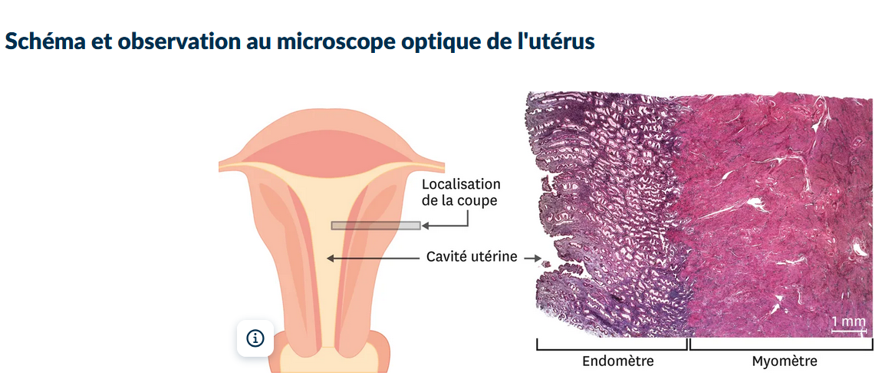
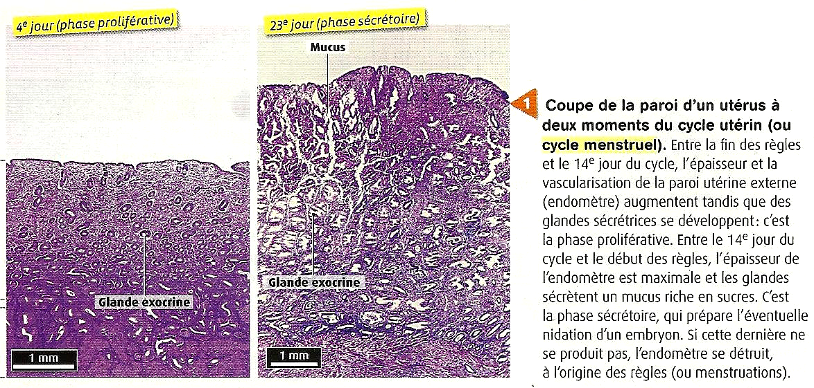
Doc 1 – Coupe de la paroi utérine à deux moments du cycle (4e jour et 23e jour, MO).

Points communs :

Différences :

1-2. À quel moment du cycle la structure de l'utérus lui permet-elle d'accueillir un embryon ? Justifie.

Activité 2 – L'activité cyclique de l'ovaire (20 min)

2-1. Observe les coupes d'ovaire (Doc 2 et 3) et identifie les différents types de follicules présents.

Doc 2 et 3 – Coupes transversales d'ovaire de guenon à deux moments du cycle (MO).
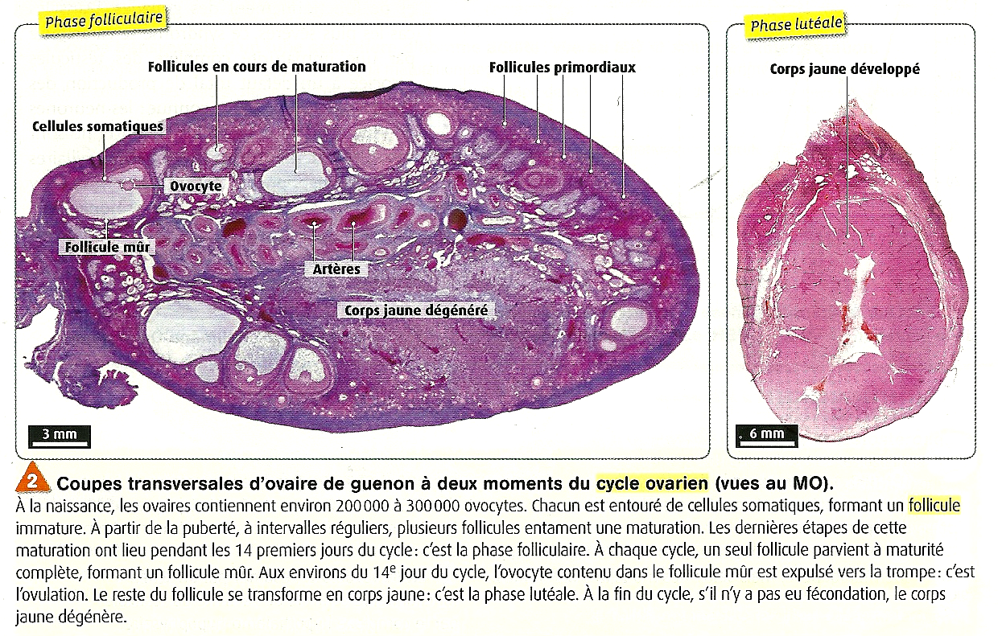
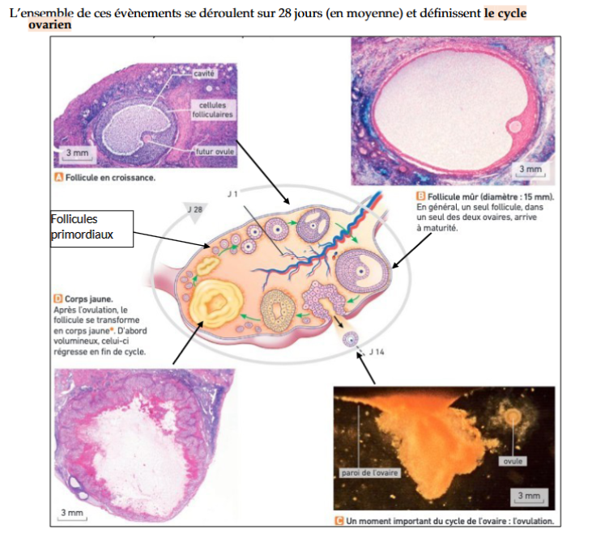

-3. À partir des documents, explique pourquoi on parle de « cycle ovarien ». Nomme ses deux phases.

Bilan Partie 1 – Relier cycle ovarien et cycle utérin (inclus dans les 35 min)
À l'aide du Doc1, 2, 3, complète le schéma suivant en indiquant dans chaque case la lettre correspondante parmi : a) b) c) d) e) f)
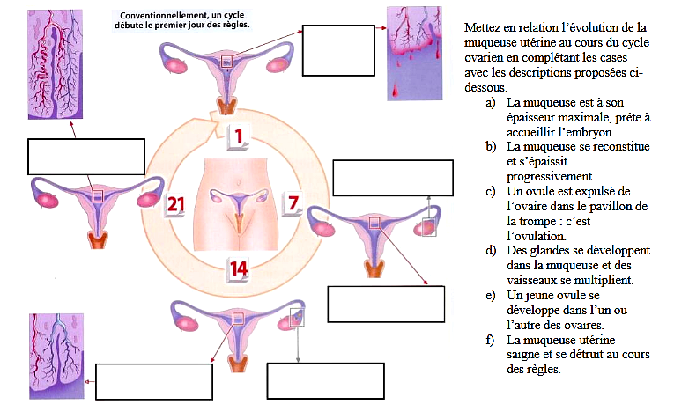

Partie 2 – La régulation du cycle féminin (40 min)

Activité 3 – Le contrôle du cycle utérin par les ovaires (15 min)

3-1. À partir des résultats de l'expérience (Doc 5), lis et analyse le tableau ci-dessous, puis conclus sur le rôle des ovaires dans le contrôle du cycle utérin. Comment l’ovaire contrôle le cycle de l’utérus ?

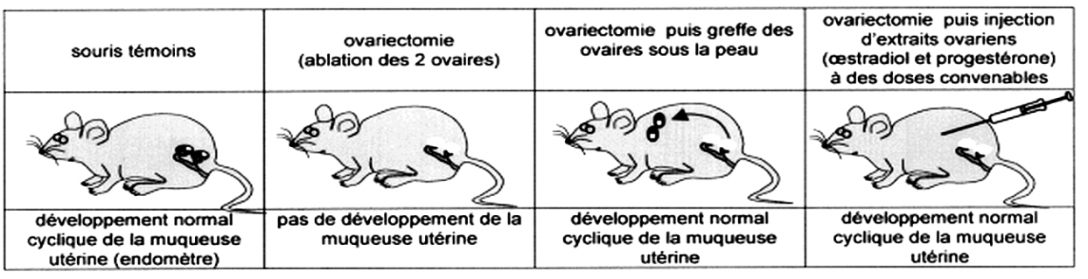
Doc 5 – Expériences de contrôle ovarien sur le cycle utérin chez la souris.
Conclusion :

Activité 4 – Relier hormones ovariennes et cycle utérin (10 min)
À partir du document 4, explique comment les hormones ovariennes agissent sur la muqueuse utérine au cours du cycle.
Doc 4 – Évolution des hormones ovariennes et du cycle utérin.
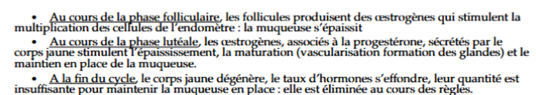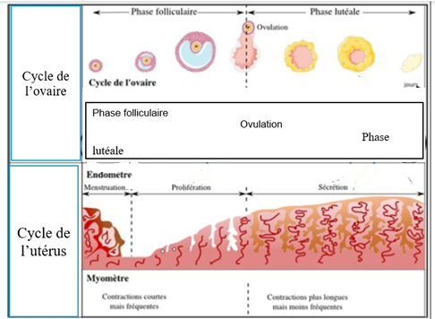

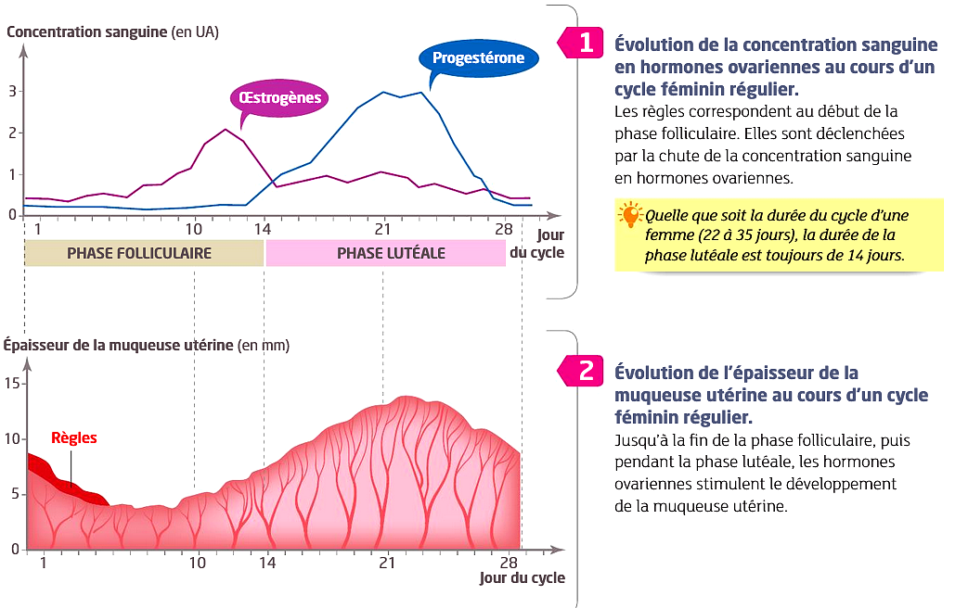
Doc 5 – Évolution des concentrations en hormones ovariennes et épaisseur de la muqueuse utérine.

Bilan – Régulation du cycle féminin (15 min)
https://tube.reseau-canope.fr/w/9cs42KchgVovR4dRGY7XzT
et Complète le texte à trous ci-dessous (mots : vascularisation, œstrogène, LH, FSH, complexe hypothalamo-hypophysaire, hypophyse, hypothalamus, corps jaune, progestérone, utérus, croissance folliculaire, GnRH, pic de LH, ovaire).

- 